Alumno: Diego Chachi Navarro

Grado: 3A de secundaria

Curso: Raz. Matemático

* 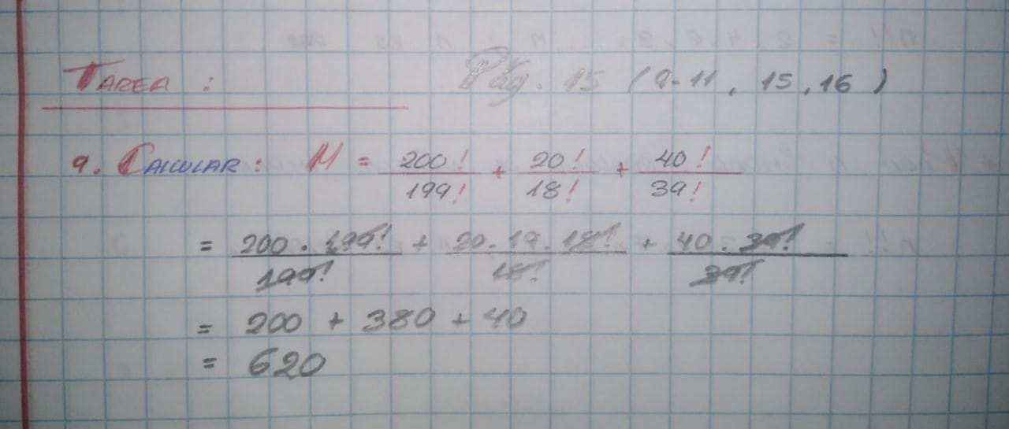 Tarea

